**ขั้นตอนการ Unit Test**

1. เราจะดูว่าในสาขาที่จะทำการส่งงานไปจะสามารถส่งงานให้กับใครได้บ้าง

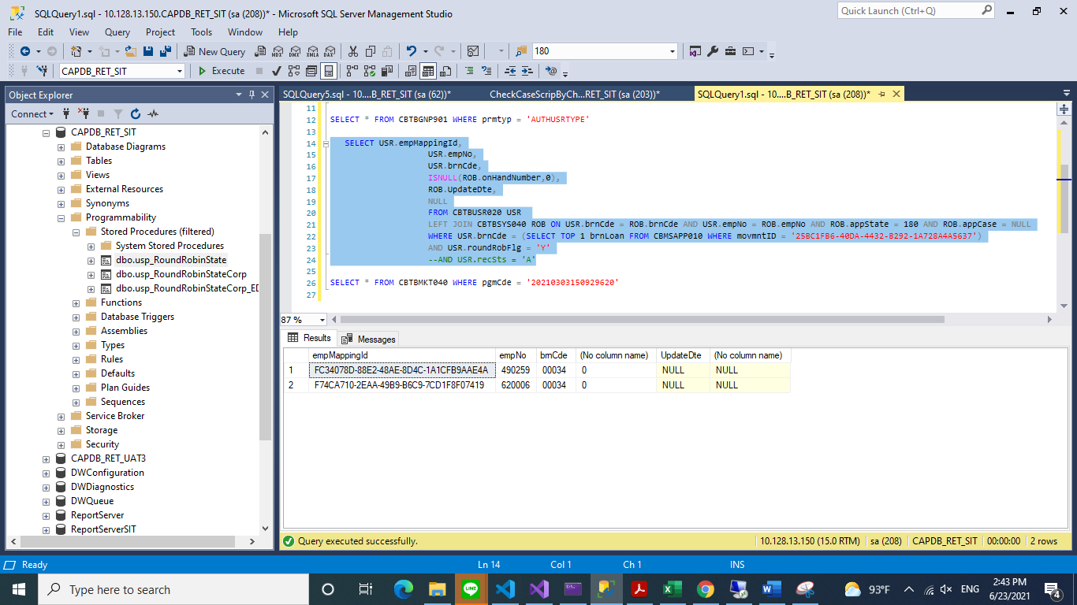

1. แล้วผมจะไปทำการ Not Active คนที่จะส่งงาน RoundRobin คนแรก

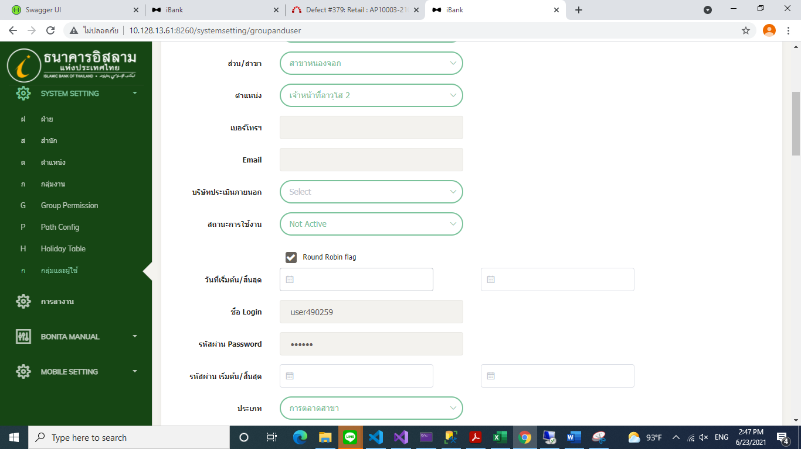

1. **จากนั้นเดิน Flow การทำงานมาจนถึง 180 แล้วไปตรวจสอบดูว่างานส่งให้ถูกคนหรือไม่**

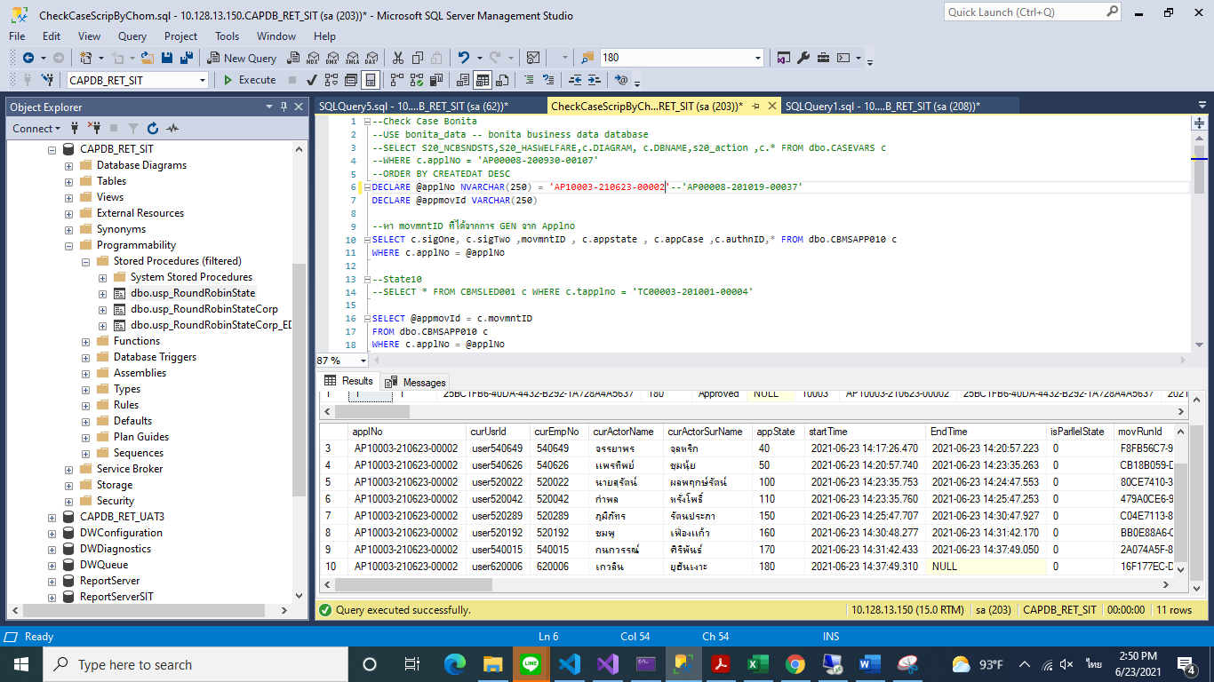

1. ผลปรากฏว่าถูกคนเสร็จสมบูรณ์

****** แก้ Stored ที่ชื่อ usp_RoundRobinState **************